Drůbež Novák HB s.r.o.
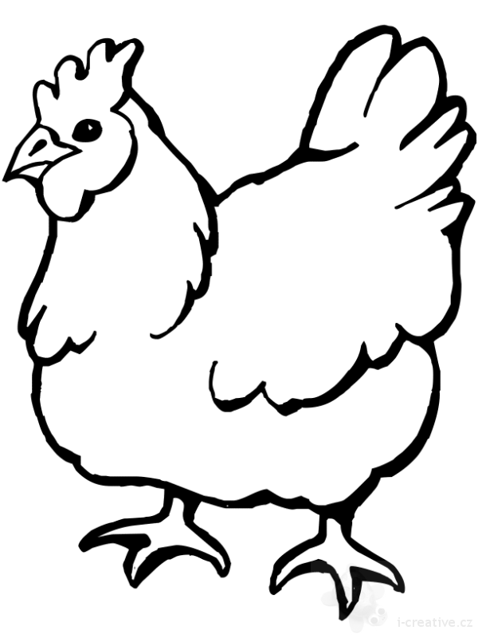
Mírovka

Nabízí

CHOVNÉ KUŘICE
Barva: hnědá, černá, kropenatá, bílá a sussexová

Kuřice jsou vakcinované a pod stálou veterinární kontrolou.

Stáří: 16 týdnů
Cena: 157 Kč/ks
Odběr: 29.3.2018 ve 13:15 hod.
u OÚ

Objednávky: 777 556 036

